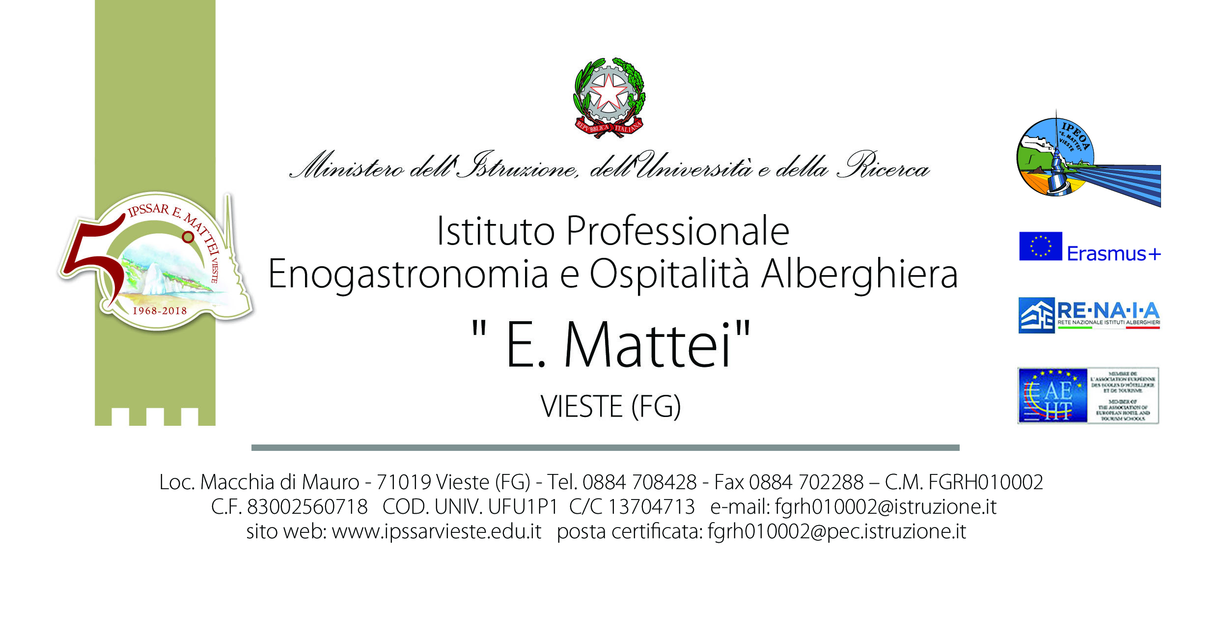

Alle famiglie allievi
www.ipssarvieste.edu.it

Oggetto: fornitura libri di testo e dispositivi informatici in comodato d’uso a.s. 2022/2023
Si comunica che la scuola per il corrente anno scolastico concede in comodato d’uso gratuito libri di testo e notebook agli allievi che ne fossero sprovvisti e ne facciano richiesta.
I libri di testo e i notebook verranno consegnati previa sottoscrizione di un contratto di comodato con relativa assunzione di responsabilità e dovranno essere restituiti integri e perfettamente funzionanti, completi dell’imballo originario integrale.
In caso di esubero di richieste rispetto al numero dei testi e dispositivi a disposizione dell’istituto verrà redatta da una Commissione, nominata dal Dirigente scolastico, la graduatoria dei richiedenti sulla base dei criteri di seguito elencati:

CRITERIO | PUNTEGGIO
- Alunni che hanno già usufruito del Pon “Tutti a scuola con serenità” | 5
- Famiglie con autocertificazione ISEE ≤ € 8.000,00 euro | 4
- Famiglie con autocertificazione ISEE compresa tra 8.000 e 12.000 euro | 3
- Alunni BES | 2

In caso di parità nella graduatoria sarà data precedenza all’allievo che ha presentato ISEE di importo minore. La pubblica amministrazione ha l'obbligo di accettare l'autocertificazione, riservandosi la possibilità di controllo e verifica in caso di sussistenza di ragionevoli dubbi sulla veridicità del suo contenuto, così come previsto dalla normativa. Al fine di garantire una migliore distribuzione del materiale verrà presa in considerazione una sola domanda per nucleo familiare.
Le richiese andranno inviate all’indirizzo istituzionale dell’Istituto fgrh010002@istruzione.it entro le ore 14.00 del g. 08/09/2022 allegando il modulo (Allegato 1) compilato e copia del documento di identità del richiedente indicando nell’oggetto la dicitura “RICHIESTA LIBRI SCOLASTICI E DISPOSITIVI INFORMATICI IN COMODATO D’USO”.
TUTELA NEL TRATTAMENTO DATI
I dati raccolti sono acquisiti e trattati per i fini istituzionali previsti dalla Legge e dai regolamenti, nel rispetto della normativa privacy vigente.
Il Dirigente scolastico
Prof.ssa Ettorina Tribò
(Firma omessa mezzo stampa ai sensi art. 3comma 2 D.lgs 39)
ALLEGATO 1

Al Dirigente Scolastico
IPEOA “Enrico Mattei”
71019 – Vieste
fgrh010002@istruzione.it

OGGETTO: DOMANDA DI PARTECIPAZIONE ALLA FORNITURA DEI LIBRI DI TESTO E/O NOTEBOOK PER L’A.S. 2022-2023

Il sottoscritto/a genitore/tutore legale/esercente la responsabilità genitoriale (barrare la voce che interessa), nato/a a ________________________________ il ______________________, residente a _____________________________, in via _______________________________
numero di cellulare _____________________________________

CHIEDE

di partecipare alla selezione per la fornitura di:
- Libri di testo
- Notebook
per l’alunno/a _______________________________________, frequentante nell’anno scolastico 2022-23 la classe ________________ sez. __________ di codesto istituto.

Si allega:
- Carta d’identità
- Autodichiarazione ISEE

Firma del genitore/tutore legale

________________________________________

